REGLEMENT DES CHAPIONNATS DEPARTEMENTAUX 16-17-79-86
DE CYCLO CROSS ST MICHEL D'ENTRAYGUES ORGANISE Par:


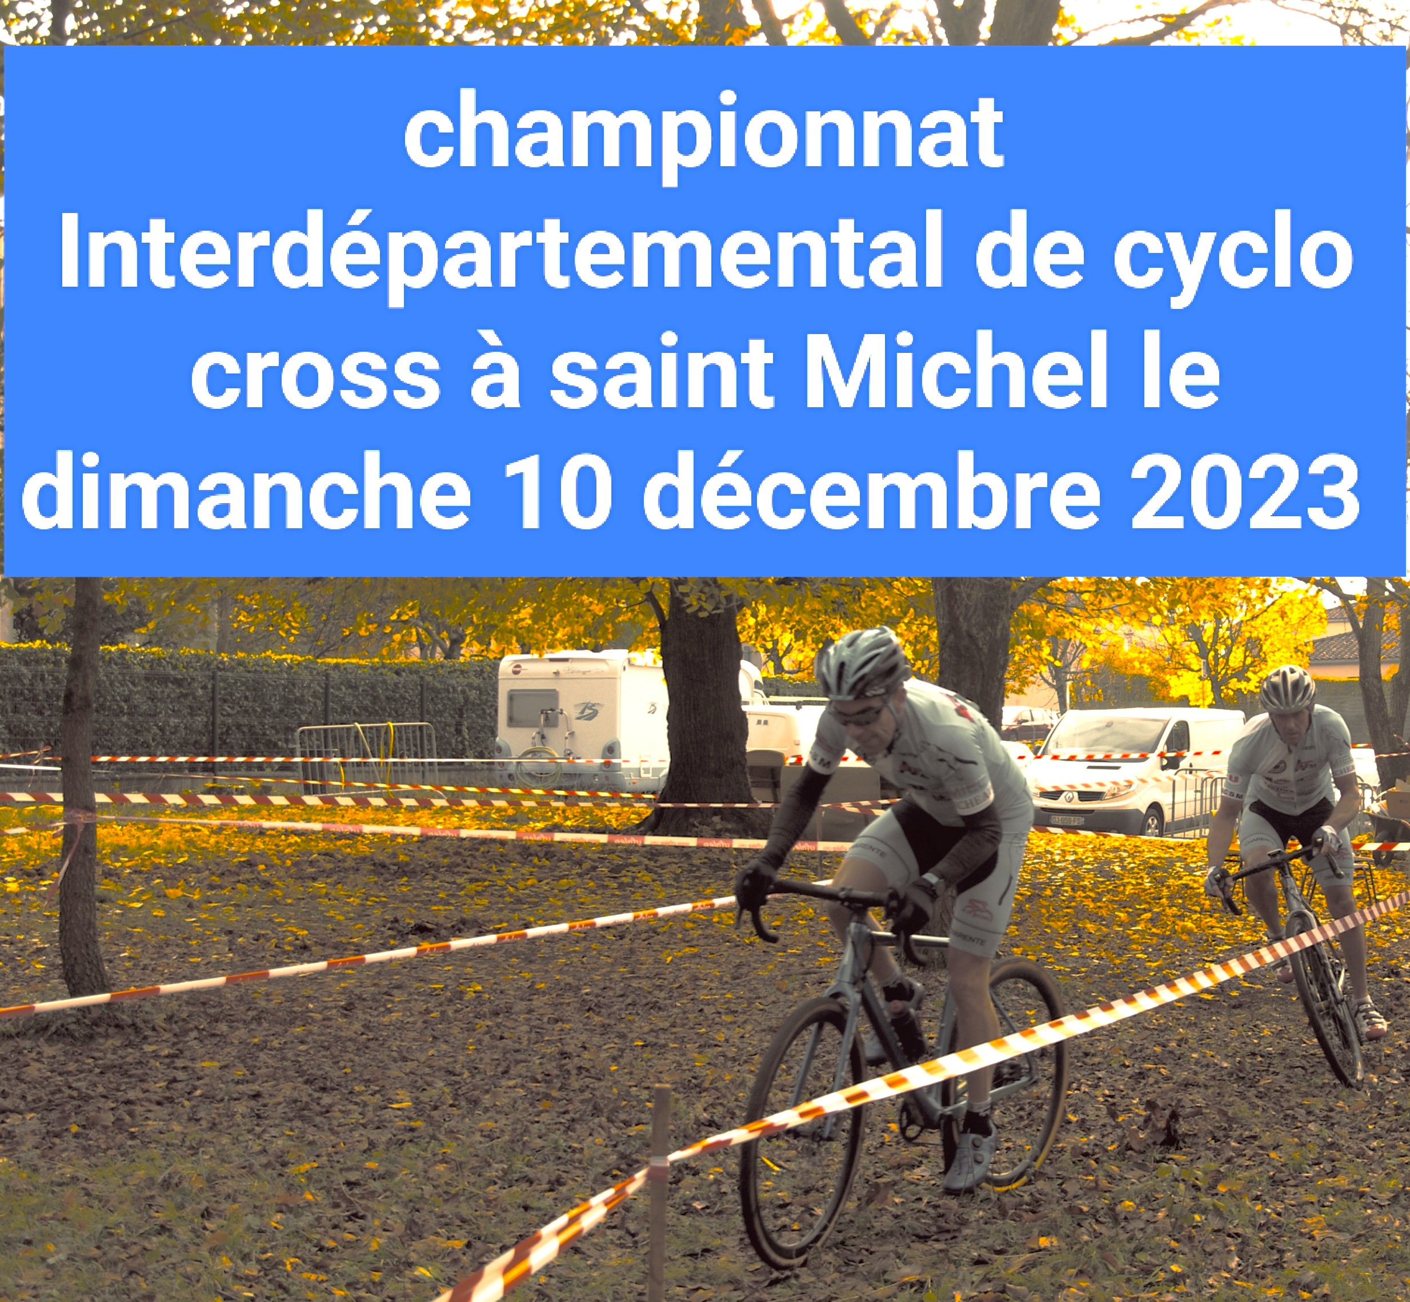



LE MOT DE MADAME LE MAIRE FABIENNE GODICHAUD

Un grand merci à l’Amicale cycliste de Saint Michel pour l’organisation de cette manifestation sportive

La commune est fière d’accueillir cette 2ème édition du cyclo cross inter départemental qui,nous en sommes sûrs ,rassemblera et

satisfera de nombreux participants

Bonne chance aux coureurs qui vont s’aventurer sur nos sentiers d’Entraygues pour y découvrir de nombreux obstacles mais aussi la

diversité des essences et des végétaux Soyez toutes et tous assurés du soutien de la municipalité pour cette belle et

originale épreuve et d’autres à venir

Fabienne Godichaud

Maire

ORGANISATION :

Les championnats départementaux UFOLEP 2024 des départements de la
Charente, Charente-Maritime, Deux-Sèvres et de la Vienne sont
organisés à ST MICHEL par le L'Amicale Cycliste de ST Michel .
OFFICIELS SUR LES COURSES :
·Commission Régionale de cyclo-cross : J.M RIBARDIERE.
· Directeurs des épreuves : FREDERIC MORANGE-FREDERIC DIETENBECK
· Traçage des circuits : FREDERIC DIETENBECK
informatique· Classements :XAVIER LUPRICE,PASCAL JUSTE et le
représentant Ufolep
· Délégué UFOLEP 16 : THIERRY BOIREAU
· Animateurs : André LALANDE
· Responsables de l'organisation : FRANCK CHAUBET-FREDERIC DIETENBECK

REGLEMENT :
Ces Championnats Départementaux sont ouverts à tous les détenteurs de la licence
UFOLEP 2024 déclarée activité cyclo-cross et du carton 2024, le carton et la licence
devront être présentés lors du retrait du dossard.
· Pour entrer dans le classement des championnats départementaux il faudra
avoir participé à deux cyclo-cross en ex Poitou-Charentes.
· DEPANNAGE :
Le changement de vélo se fera à poste fixe, à l’endroit prévu à cet effet et uniquement
sur bris de matériel.
Le changement de roue est laissé libre à chaque participant sur le circuit
· TENUE VESTIMENTAIRE :
Seul le maillot de club est autorisé.

RECLAMATIONS
Les réclamations ne pourront être émises que par écrit et dans les 30 minutes qui
suivront l’arrivée de l’épreuve concernée. La réclamation devra être portée par le
responsable du club dont le nom sera inscrit sur le récapitulatif des engagements. Elle
sera adressée à Mr J.M RIBARDIERE ou son représentant de la commission
accompagnée du chèque de caution prévu de 45€.
•ENGAGEMENTS
Les engagements et le paiement se feront en ligne sur le site :
http//www.ufolep-cyclisme.org

ADULTES 8€-JEUNES 4€
ATTENTION :
Pour des raisons d’organisation, il n’y aura aucun engagement sur place.

· Les catégories prises en compte sont les suivantes :
CATEGORIES D‘AGE saison 2024

CATEGORIES JEUNES

JEUNES M/F 11/12 ans,né entre le 01/01/2012 et le 31/12/2013
JEUNES M/F 13/14 ans,né entre le 01/01/2010 et le 31/12/2011
JEUNES M/F 15/16 ans,né entre le 01/01/2008 et le 31/12/2009

CATEGORIES ADULTES MASCULINES

ADULTE MASCULIN 17/19 ans,né entre le 01/01/2005et le 31/12/2007
ADULTE MASCULIN 20/29 ans,né entre le 01/01/1995 et le 31/12/2004
ADULTE MASCULIN 30/39 ans,né entre le 01/01/1985 et le 31/12/1994
ADULTE MASCULIN 40/49 ans,né entre le 01/01/1975 et le 31/12/1984
ADULTE MASCULIN 50/59 ans,né entre le 01/01/1965 et le 31/12/1974
ADULTE 60 ans et plus né avant le 31/12/1964

CATEGORIES ADULTES FEMINIMES

ADULTE FEMINIME 17/29 ans,née entre le 01/01/1995 et le 31/12/2007
ADULTE FEMINIME 30/39 ans,née entre le 01/01/1985 et le 31/12/1994
ADULTE FEMINIME 40/49 ans,née entre le 01/01/1975 et le 31/12/1984
ADULTE FEMINIME 50 ans et plus , née avant le 31/12/1974

DUREE DES EPREUVES :

Adultes masculins : 45 minutes + 1 tour.
Adultes féminines + 15/16 ans M/F : 25 minutes + 1 tour.
Jeunes 13/14 ans M/F : 15 minutes + 1 tour
Jeunes 11/12 ans M/F : 10 minutes + 1 tour
Initiations : 10 minutes
• Horaires des départs :
11h15 :
Initiations
12h00 :
11/12 ans M/F
13/14 ans M/F
15/16 ans M/F
Adultes Féminines
Masculins 17/19 ans
14h00 :
Masculins 40/40 ans
Masculins 60 ans et +
15h30 :
Masculins 20/29 ans
Masculins 30/39 ans
Masculins 50/59 ans
Dossards à partir de 10h30
Appel 15 minutes avant l'heure de départ de la course

REMISE DES RECOMPENSES :
17h00
Pour recevoir leurs récompenses, les 3 premiers de chaque catégorie et de chaque
département devront se présenter en tenue au podium (maillot et cuissard de club).
Ils recevront :
· 1er Maillot, Médaille, Gerbe
· 2eme Médaille
· 3eme Médaille
La remise des récompenses se fera au gymnase

CIRCUIT :


